Муниципальное бюджетное общеобразовательное учреждение городского округа Тольятти "Школа с углубленным изучением отдельных предметов № 93 имени ордена Ленина и ордена Трудового Красного Знамени "Куйбышевгидростроя"

Работа на конкурс «Инженерная компьютерная графика и применение ее в производстве»:
«Проект Альфа»

Выполнил: Агеев Артем Алексеевич
Ученик 10 класса МБУ Школа №93
г. Тольятти

Тольятти 2016 г.
Цель:
- Получение навыков моделирование с использованием современных средств вычислительной техники.
- Развитие элементов конструкторского мышления, пространственного воображения, логического мышления, необходимых в различных учебных дисциплинах.
Актуальность:
- В современном информационном обществе необходима подготовка специалистов в области моделирования, не только владеющих классическими приемами создания чертежной документации, но и обладающих высокой квалификацией в области инженерной компьютерной графики.
- Подготовка специалистов такого уровня успешна только тогда, когда она начинается в учреждениях среднего общего образования и планомерно продолжается в учреждениях среднего и высшего профессионального образования.
Я давно мечтал научиться создавать 3D-модели. В этом учебном году у меня появилась возможность ходить на курсы по ADEM, где нам сказали, что проходит открытый региональный конкурс «Инженерная компьютерная графика и применение ее в производстве», который проводится Самарским государственным аэрокосмическим университетом имени академика С.П.Королева. Я решил выполнить зачетную работу на курсах и с ней же принять участие в конкурсе. Я долго думал, что спроектировать, и решил, что это будет что-то связанное с космосом. Так мне пришла идея создать модель орбитальной станции по добыванию полезных газов из планет, относящихся к газовым гигантам. В моей работе представлена одна из таких станций. Эта станция состоит из 4-х абсорбирующих модулей и держится на орбите, как спутник планеты. В качестве топлива она использует те же газы, что и добывает. Это дает ей возможность добывать полезные ископаемыми в автономном режиме (вся станция представляет собой один большой резервуар).
Этапы работы:
- Рисуем окружность диаметром 500 с центром в начале координат. С помощью инструмента «Дуга по трем точкам» создаём дугу по координатам
X=-500 Y=0
X=0 Y=100
X=500 Y=0
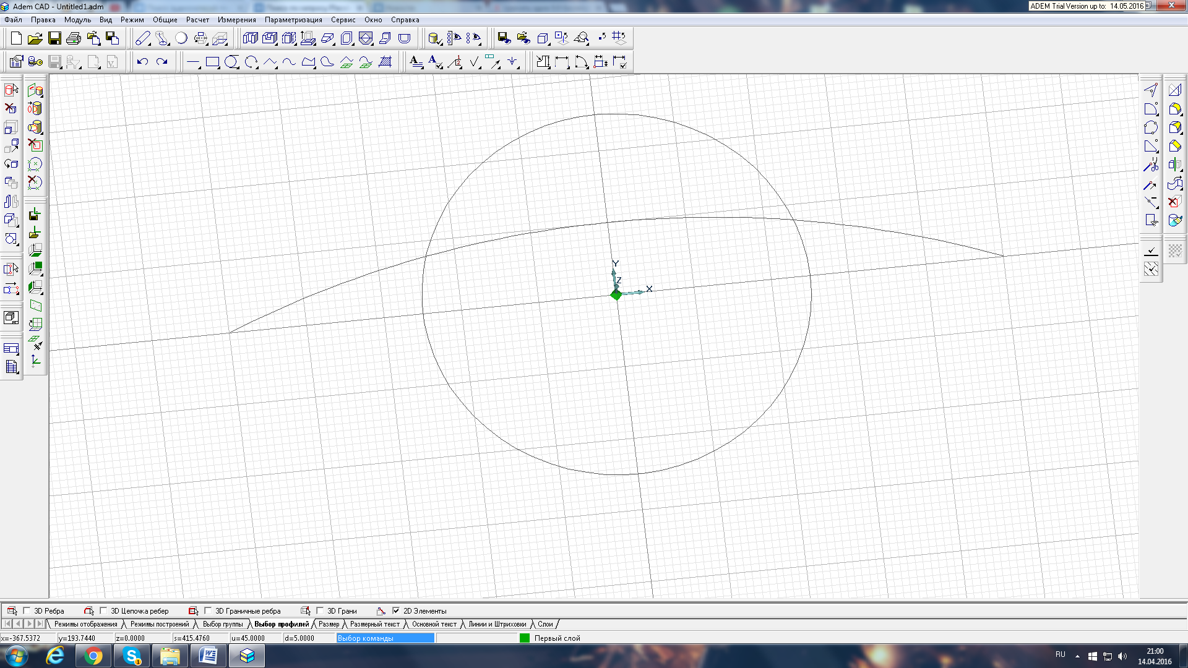
- С помощью инструмента «Вращение» получаем из нашей дуги вот такое тело:
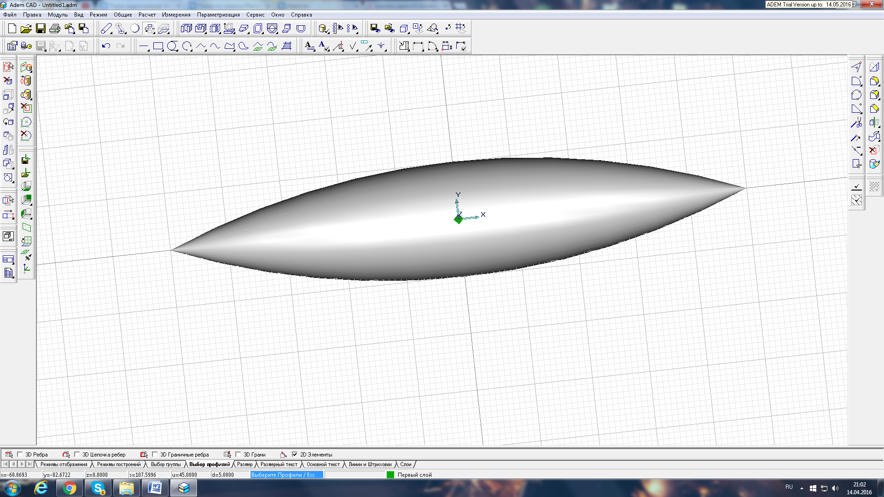
- Скопируем при помощи инструмента «Угловое копирование» (центр-начало координат) перевернем плоскость на 90 градусов и обрежем нашу фигуру с помощью инструмента «Триммирование рабочей плоскостью» .
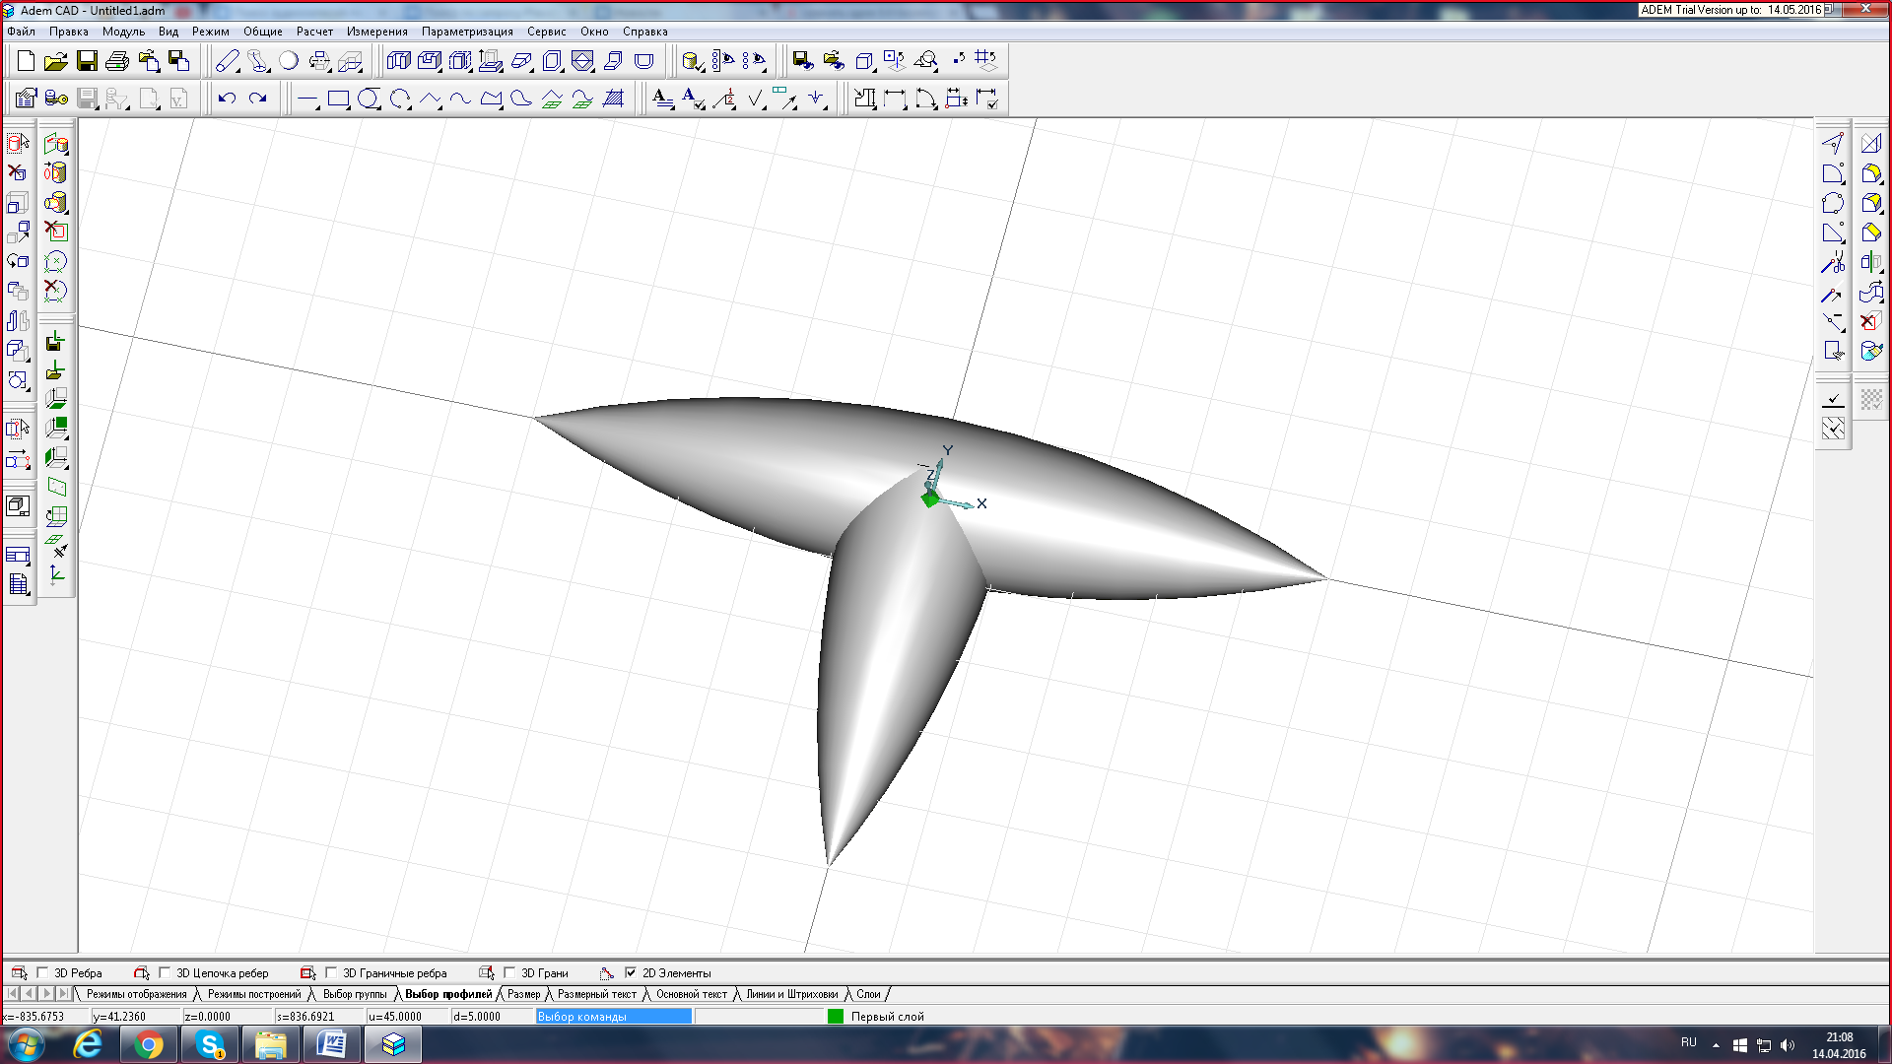
- Объединим все 3D элементы в одну фигуру
- Далее с помощью инструмента «Сфера» получим из окружности сферу.
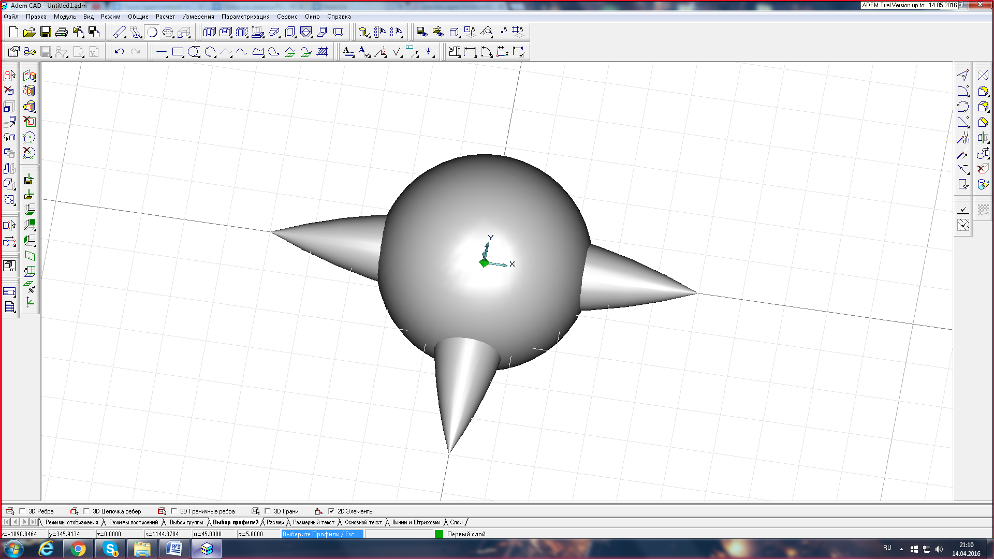
- Далее вычтем фигуру из пункта 4 из сферы при помощи инструмента «Вычитание элементов» для получения полости желаемой формы.
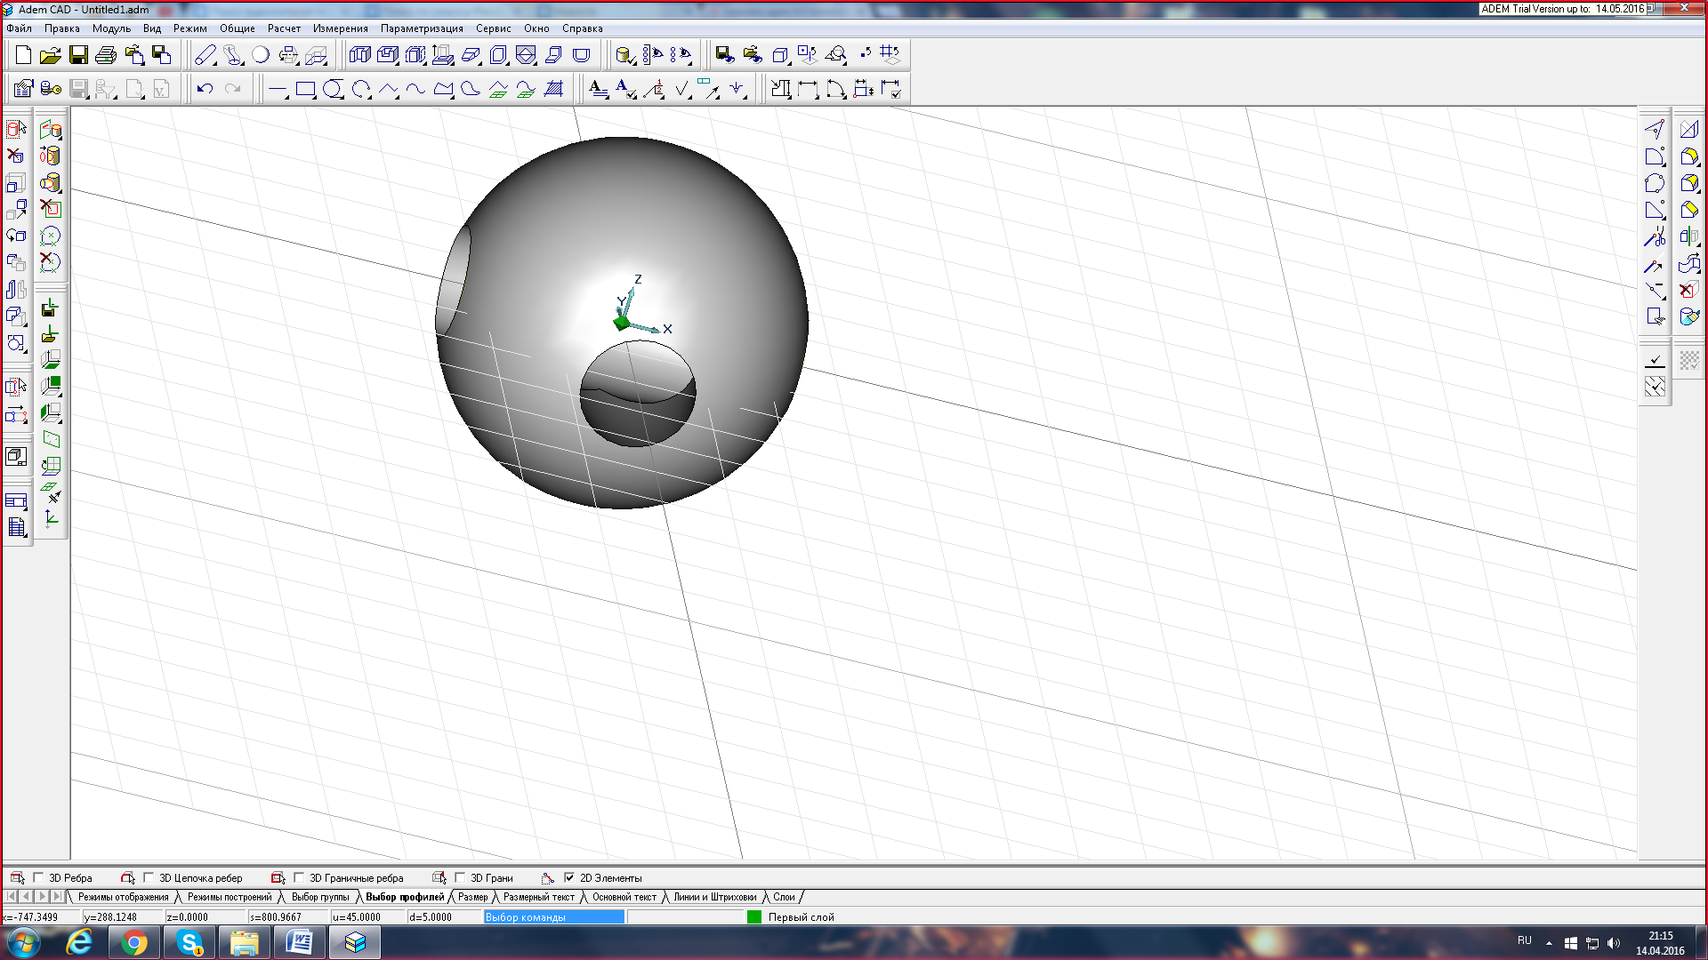
- Сместим нашу сферу на 2475 по Y с помощью инструмента «Перенос».
- Нарисуем окружность диаметром 5000 и с помощью инструмента «Проволока» сделаем её объемной (диаметр 100).
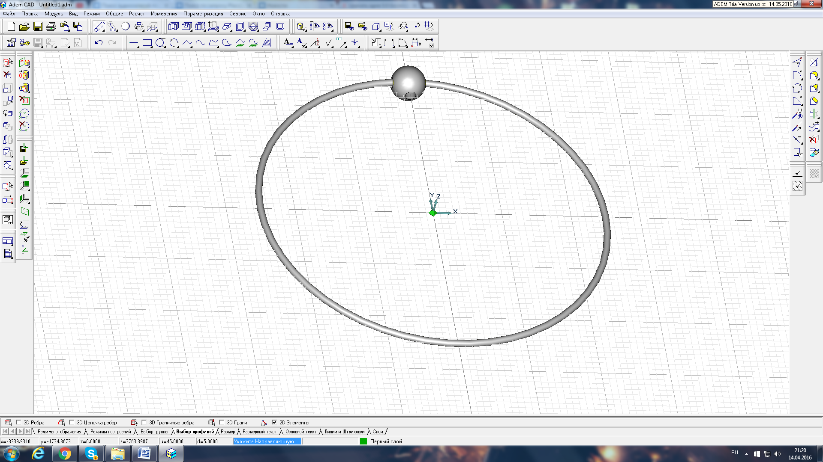
- Далее изменим плоскость на «Абсолютная плоскость YZ» и с помощью инструмента «Отрезок» замкнутый контур рисуем фигуру по координатам
X=0 Y=0
X=76 Y=100
X=76 Y=120
X=0 Y=20
С помощью инструмента « Смещение» сделаем его объемным (высота и глубина 30), переносим объект на X= 30. Изменим плоскость на «Абсолютная плоскость ХZ» , далее с помощью инструмента «Угловая копия» сделаем копию фигуры (угол 90 и 3 копии). Вот что должно получиться:
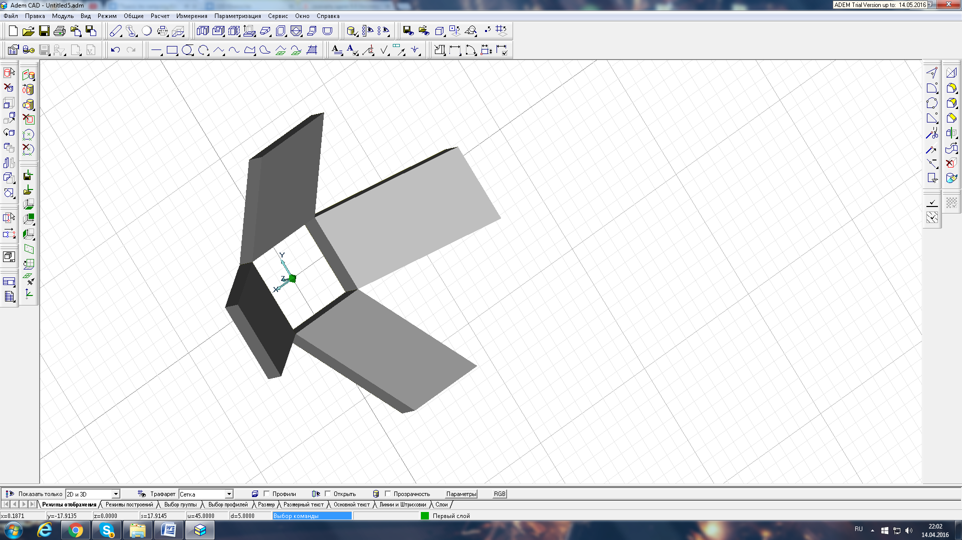
- Далее изменим плоскость на «Абсолютная плоскость YZ» и с помощью инструмента «Перенос» сместим полученные в пункте 9 объекты на 2150 по Y
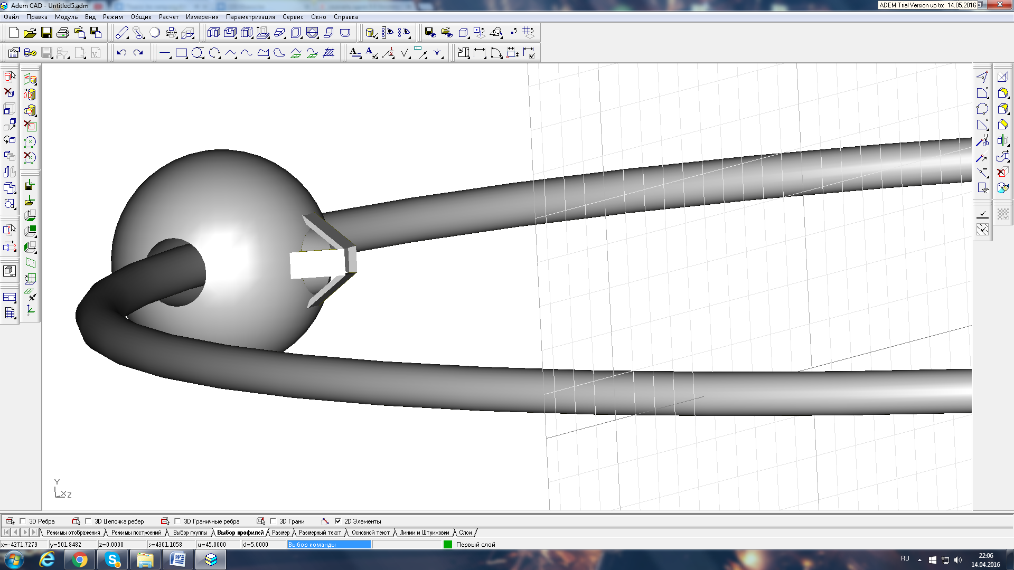
- Далее изменим плоскость на «Абсолютная плоскость ХZ» и с помощью инструмента «Прямоугольник» нарисуем квадрат по координатам
X=30 Y=30
X=-30 Y=-30
Сместим плоскость Z на 100 и создадим окружность диаметром 20 (центр в начале координат), с помощью инструмента «Оболочка» сформируем оболочку (выбрав в качестве сечений квадрат и окружность), далее изменим плоскость на «Абсолютная плоскость YZ» и смещаем фигуру на 2150 по Y.
Вот что должно получиться: 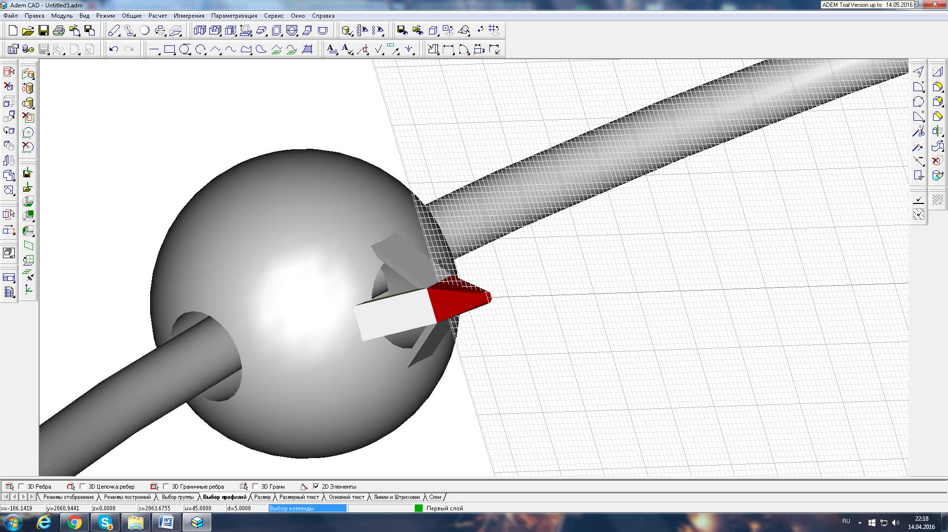
- С помощью инструмента «Объединение элементов» объединим все детали, показанные на рисунке.
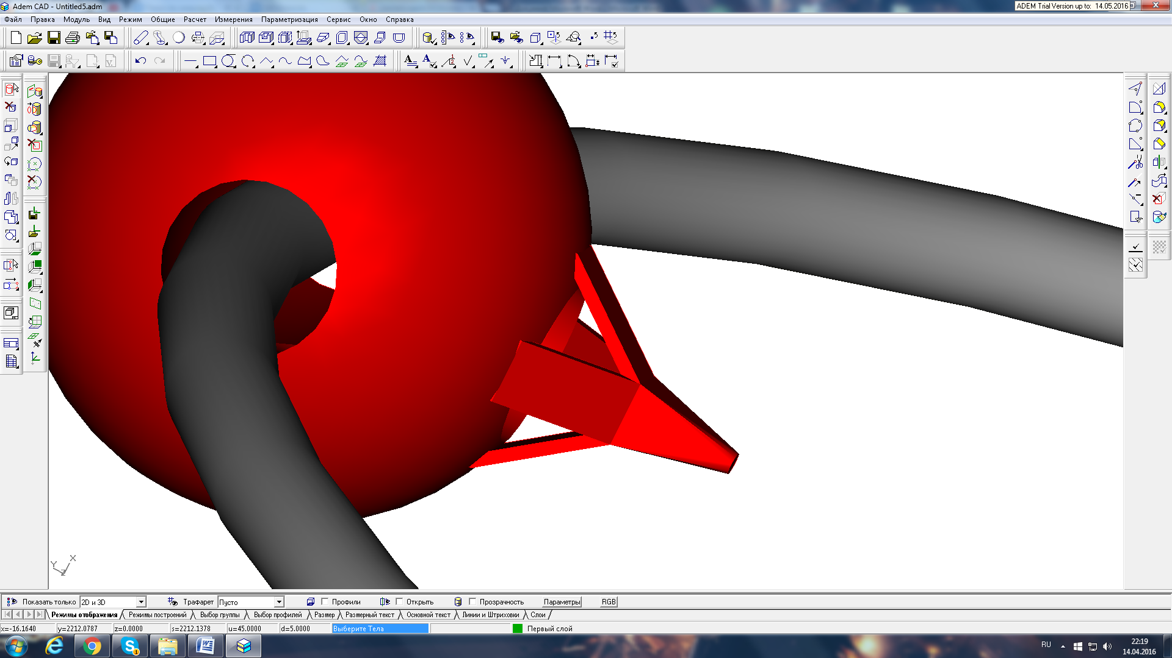
- Изменим плоскость на «Абсолютная плоскость ХY» и с помощью инструмента «Угловое копирование» сделаем копии фигуры из пункта 12 с центром в начале координат (угол 90, 3 копии) 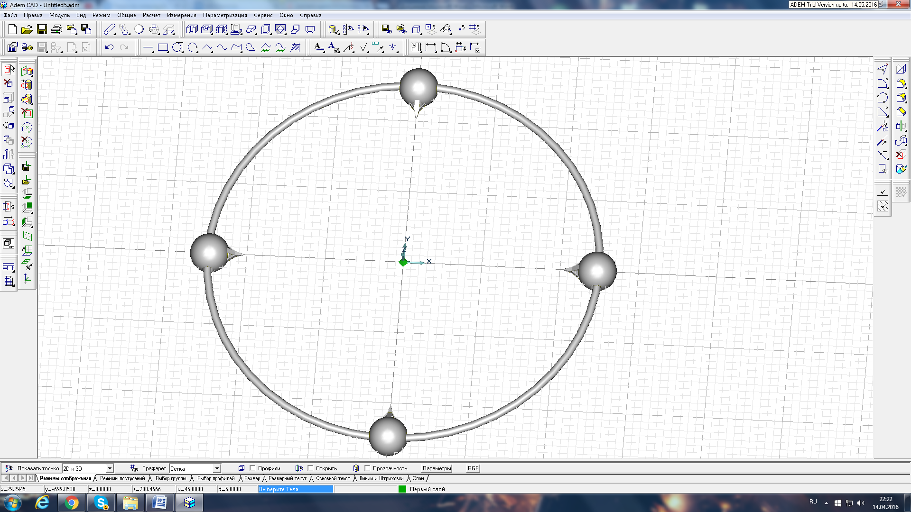
- Далее нам нужно начертить прямую с помощью инструмента «Отрезок» по координатам
X=0 Y=-2050
X=0 Y=2050
С помощью инструмента «Проволока» получим цилиндр диаметром 20.
Инструментом «Угловое копирование» создадим копию цилиндра: центр в начале координат, 90 градусов, 1 копия. 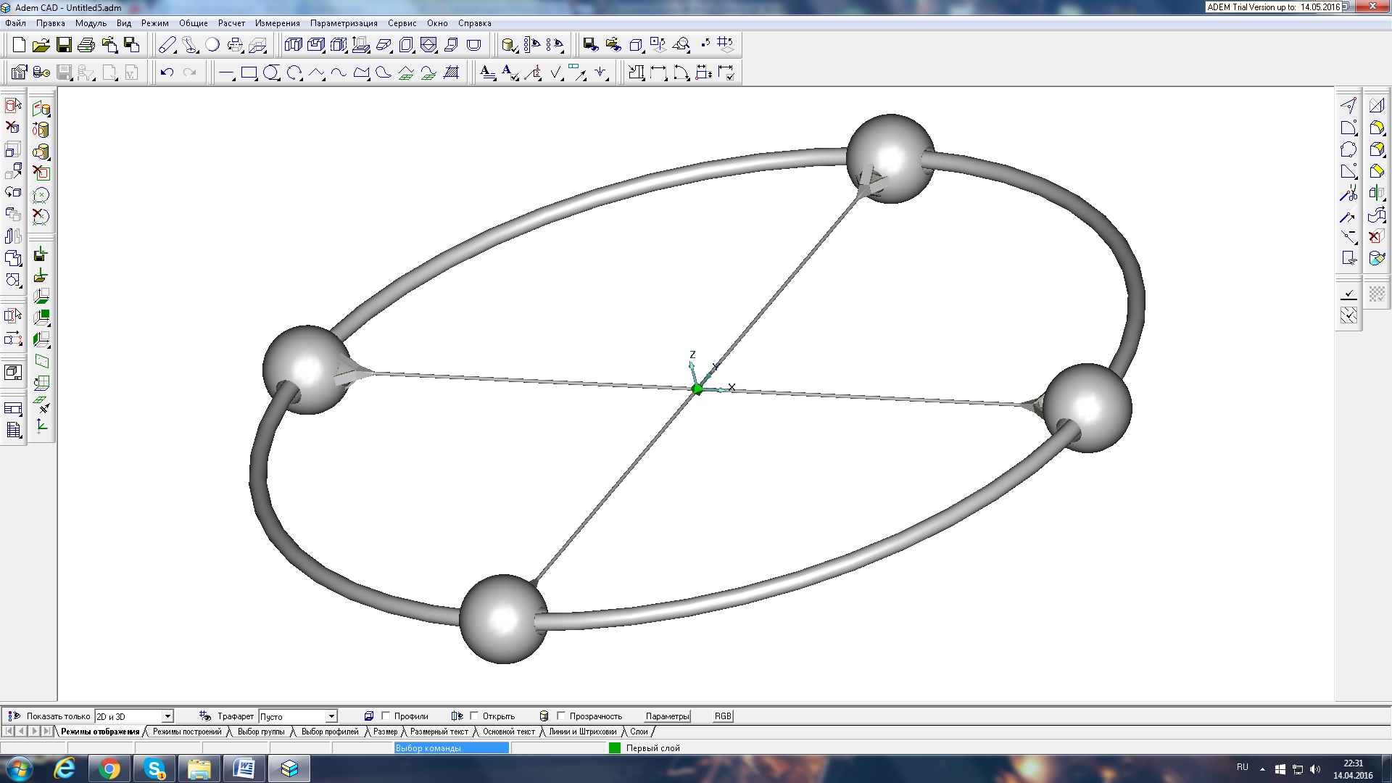
- Далее рисуем окружность с помощью инструмента «Окружность заданного диаметра» диаметром 3500 с центром в начале координат и с помощью инструмента «Сфера» сделаем её объемной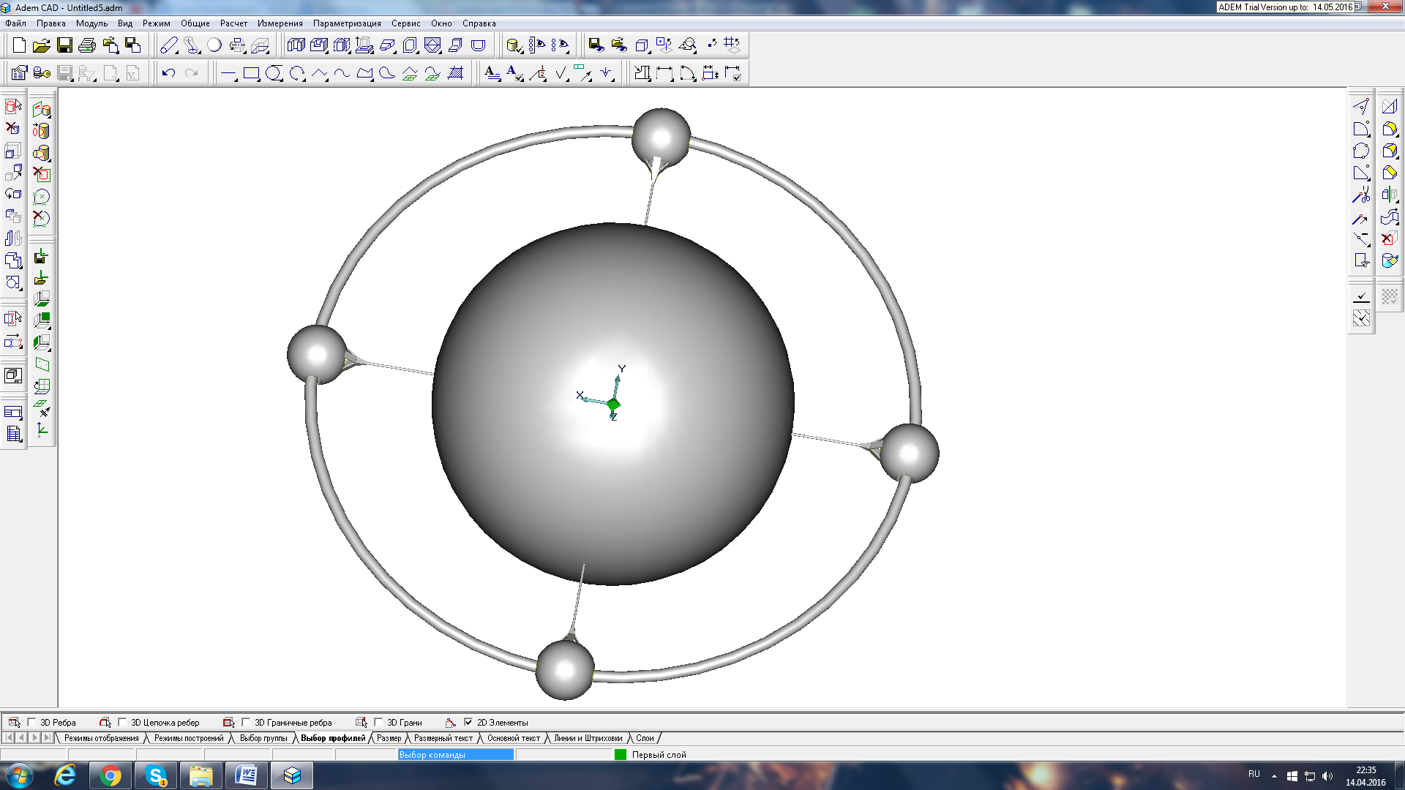
- Можете раскрасить по своему желанию. Вот мой вариант:
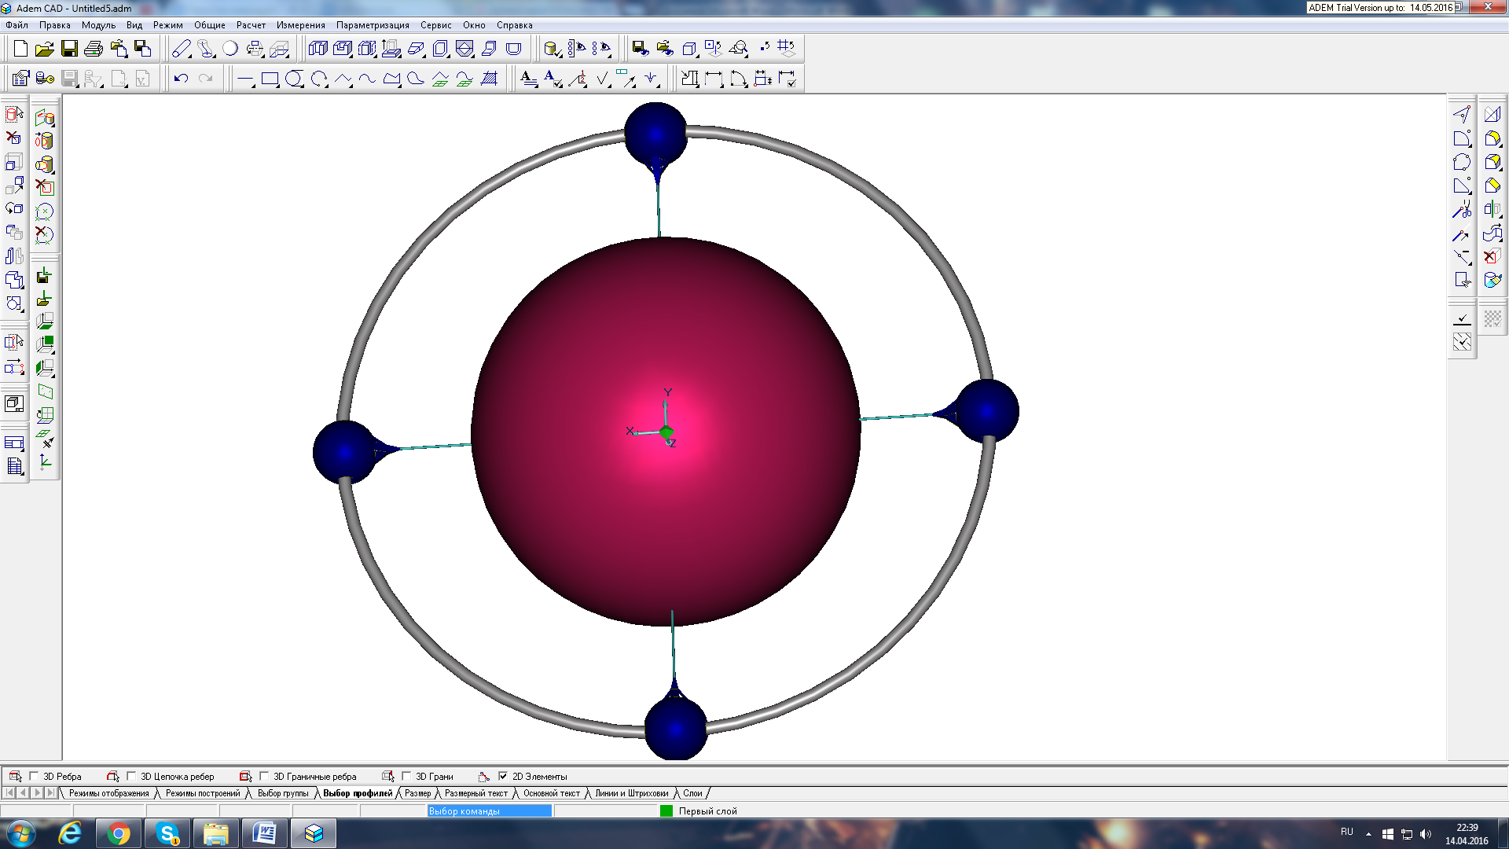

Список источников информации:
- http://www.adem.ru
- Справочник ADEM

